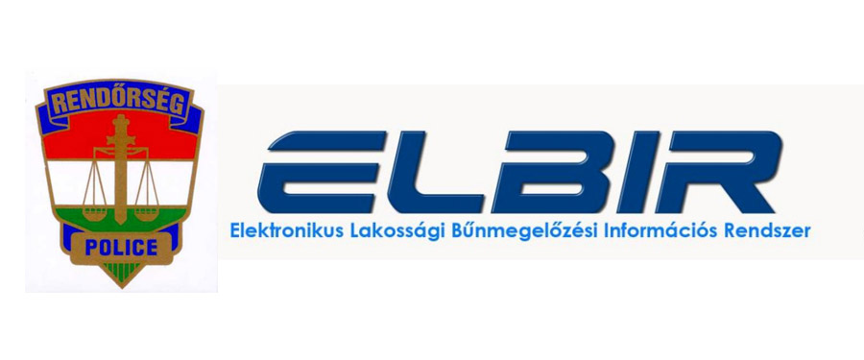

**ONLINE CSALÁSOK MEGELŐZÉSE**

Személyes és pénzügyi adataink komoly értéket képviselnek. Ha ezek illetéktelen személyek részére hozzáférhetővé válnak, jelentős anyagi károkat is okozhat.

A bűnözők megtévesztő e-mailek és közösségi oldalakon keresztül küldött üzenetek segítségével próbálnak meg hozzájutni a felhasználók adataihoz. Az elkövető jellemzően magát megbízható félnek adja ki. Gyakran banki alkalmazottnak, szolgáltató cég képviselőjeként gyanús tranzakcióra, tartozásra, nagy hasznot ígérő befektetési lehetőségre hivatkoznak.

A csalók szoftvert töltetnek le, ál ügyfélszolgálatra irányítják át a hiszékeny embereket. Elkérik az ügyfél személyes adatait, banki, pénzügyi adatokat, azonosítókat. Sokszor pénzügyi tranzakciókra veszik rá az áldozatokat.



**LEGYEN KÖRÜLTEKINTŐ**

-Mindig legyen gyanús, ha érzékeny adatokat kérnek telefonon, interneten keresztül! A valós banki ügyintézők soha nem kérnek személyes adatot, nem irányítják át más bank ügyfélszolgálatára, nem kérik különböző szoftverek letöltését, nem utasítanak pénz átutalására!

-Legyen gyanakvó, ha bárki ilyenre kéri! Szakítsa meg a hívást, hívja fel bankját és tájékozódjon valóban keresték-e önt! Soha ne adja meg senkinek bankkártya adatait, netbankja belépési adatait!

Ne telepítsen a hívó fél kérésére, telefonjára, számítástechnikai eszközeire semmilyen szoftvert mivel a telepítést követően átveszik eszköze felett az irányítást, majd banki felületére belépve könnyen leemelhetik pénzét a számlájáról.

**Ha azt gyanítja, hogy kikerültek banki fiókjának adatai, vagy bankkártya adatai, azonnal vegye fel a kapcsolatot a számlavezető bankjával és a rendőrséggel!**